第一节 大洲和大洋
教材内容详解
学习目标
1.知识与技能：了解全球海陆分布的概况，记住海陆面积比例，记住七大洲和四大洋的名称和分布及重要的洲际分界线，理解大洲、大陆、半岛、岛屿及大洋、海、海峡等概念。
2.过程与方法：通过地图学习大洲大洋在地图上的分布、培养阅读地图和空间想象能力。初步养成读图、填图、绘图等运用地图解决实际问题的能力，培养从图上查找、搜寻信息及分析处理的能力。
3.情感态度与价值观：通过加加林登月，培养热爱科学，积极探究自然世界奥秘的精神。
快乐点击
1.世界海陆分布
（1）海陆分布概况
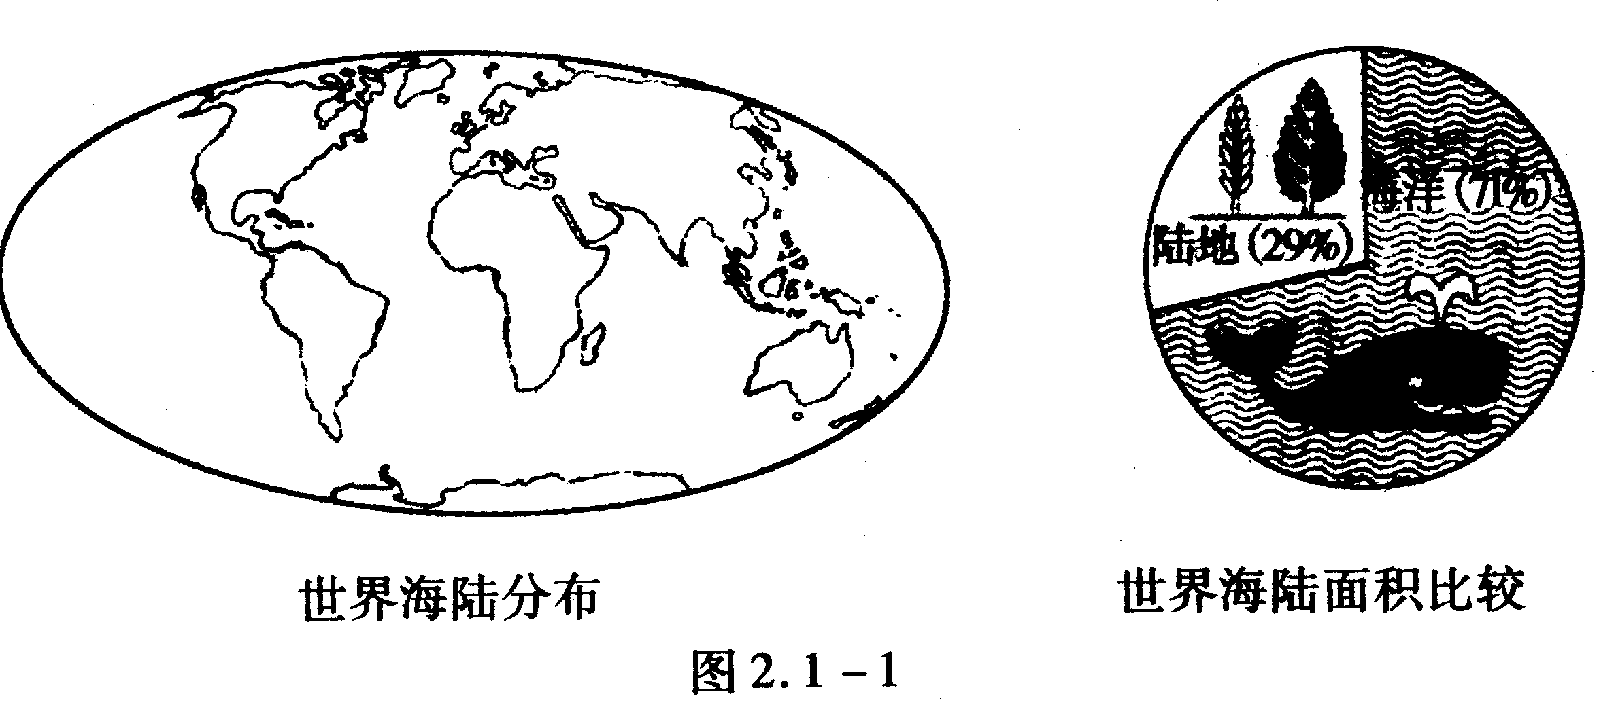
读图2.1－1可知：地球表面由海洋和陆地组成，海洋面积大，占71％；陆地面积小，占29%。概括地讲，七分是海洋，三分是陆地。
(2)半球的海陆分布
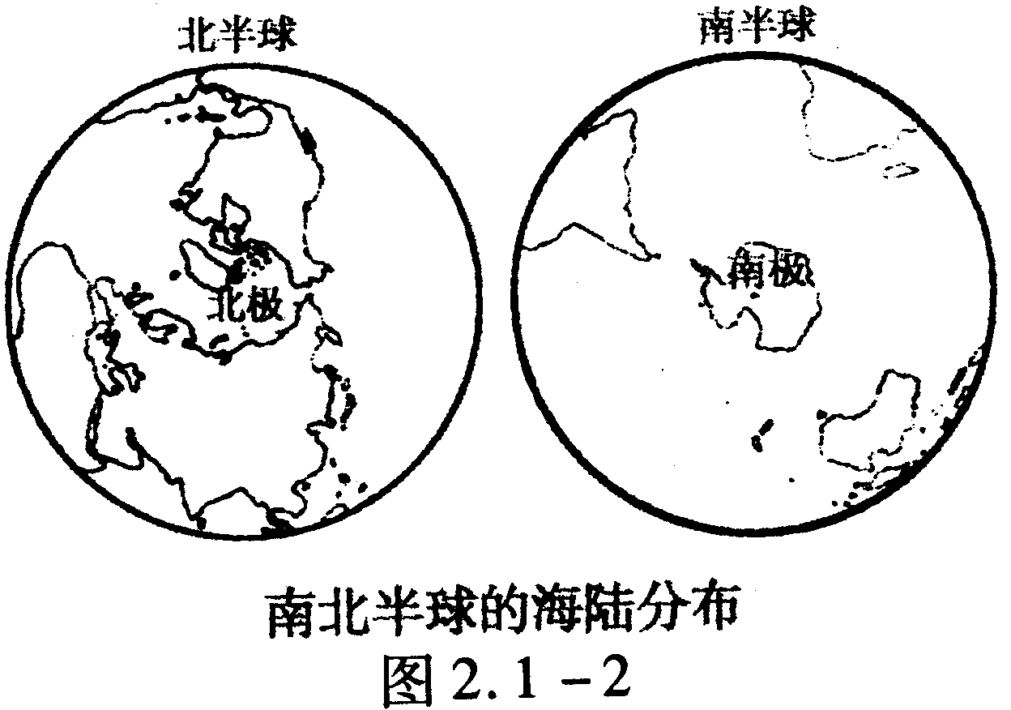
从上图可以看出世界海陆分布很不均匀。陆地主要集中在北半球，但是北极周围却是一片海洋；海洋大多分布在南半球，而南极周围却是一块陆地。
无论我们怎样划分，地球的任何两个大小相等的半球，都是海洋面积大于陆地面积。在判断南北半球时，极点周围是陆地的是南半球，极点周围是海洋的是北半球。
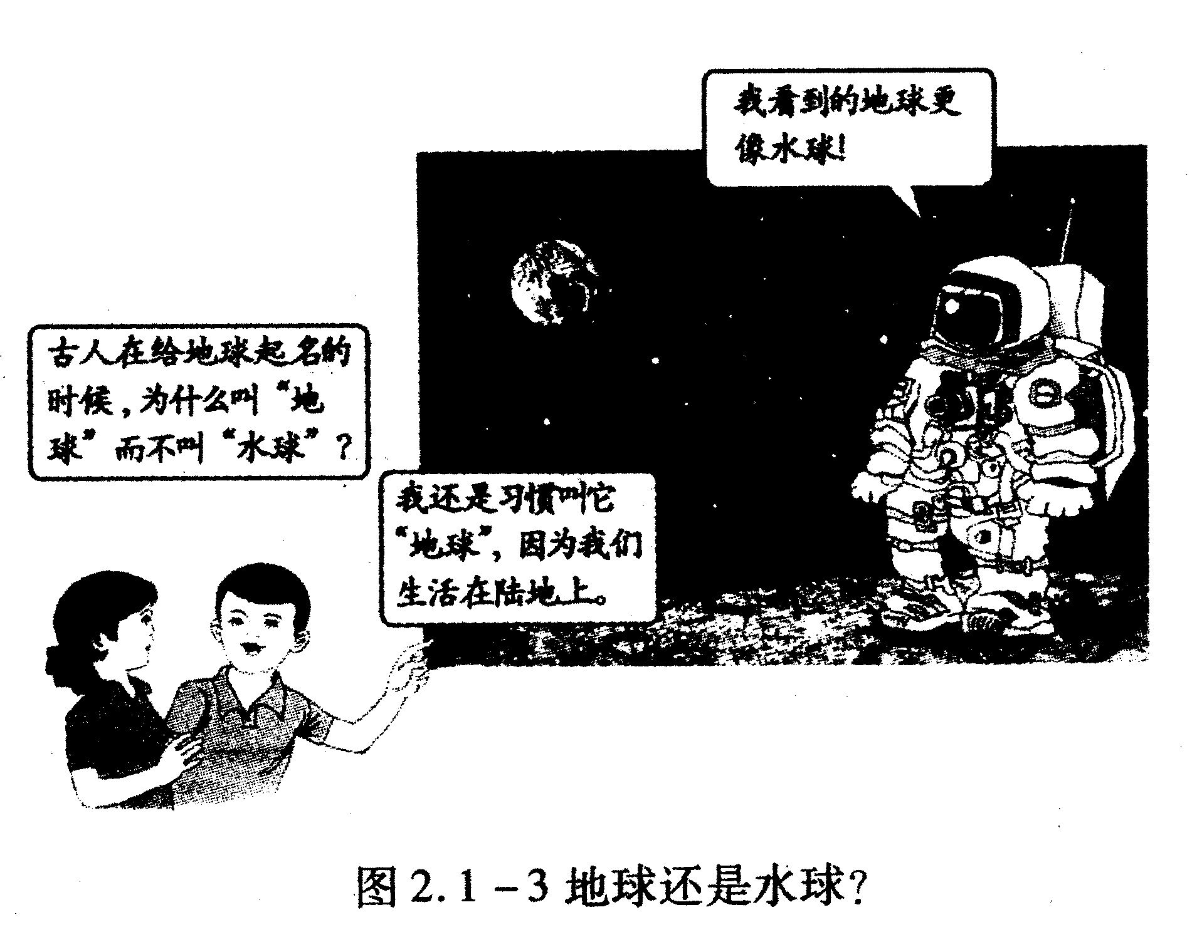
人们生活在陆地上，过去以为海洋是陆地的边缘，甚至认为自己居住的地方就是陆地的中心，并未认识到海洋比陆地大，因此起名为地球，这反映了从古到今人们认识的不断发展。
(4)人类探索地球面貌的历程

人类对地球海陆面貌的认识，经历了极其漫长的过程。早期人类所认识的世界，仅仅是陆地上人类足迹和视野所及的非常狭小的天地。那时居住在大陆两岸的人们没有交往，海洋被视为天地的尽头。在古希腊的世界地图上，古希腊是世界的中心，而我们的祖先把自己的疆
土称“中国”。
在人类文明史上，记载着人类探险与认识世界的历程。其中有许多著名的探险家，他们为人类认识世界作出了杰出的贡献。
公元前2世纪，中国汉代使者张骞出使西域，开辟了著名的“丝绸之路”。
13世纪，意大利商人马可·波罗来到中国，为亚欧的交往竖起了一块路标。
15世纪初，中国明代航海家郑和七下西洋，足迹远及现在的东南亚、南亚、西亚和非洲东
海岸，并且留下了著名的航海图。
15世纪末，意大利探险家哥伦布横渡大西洋到达美洲大陆，这就是人们常说的地理大发现。
16世纪，葡萄牙人麦哲伦率领的船队，首次完成了环绕地球航行一周的壮举。……
直到近代，人类才有了正确反映地球上海陆面貌的世界地图。
2.七大洲
从地球仪或世界地图上看，全球陆地被海洋包围，并分隔成几块面积广大的大陆和许多面积较小的岛屿。
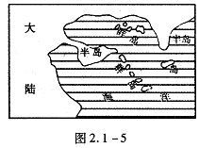
(1)大陆、半岛、岛屿、大洲的概念：
名称 | 概念 | 举例
大陆 | 面积广大的陆地 | 亚欧大陆
岛屿 | 面积较小的陆地 | 台湾岛
半岛 | 陆地伸进海洋的部分 | 朝鲜半岛
大洲 | 大陆和它附近的岛屿 | 亚洲

注：世界最大的大陆——亚欧大陆
世界最小的大陆——澳大利亚大陆
世界最大的岛屿——北美洲的格陵兰岛
世界最大的半岛——阿拉伯半岛
世界最大的洲——亚洲
世界最小的洲——大洋洲
（2）七大洲的名称：
大洋洲：顾名思议，为“大洋中的陆地”；澳大利亚意为“南方的大陆”。
亚洲：亚细亚洲的简称。在古代，居住在地中海沿岸的人们，把地中海以东的地方称为“亚细亚”，意为“东方日出之地”。
欧洲：欧罗巴洲的简称。在古代地中海人的语言中，意为“西方日落之地”。
非洲：阿非利加洲的简称。源自古希腊文，意为“阳光灼热的大陆”。
美洲：亚美利加洲的简称，以意大利航海家亚美利哥的名字命名。1914年，巴拿马运河开通后，人们就以运河为界，分为北美洲和南美洲。
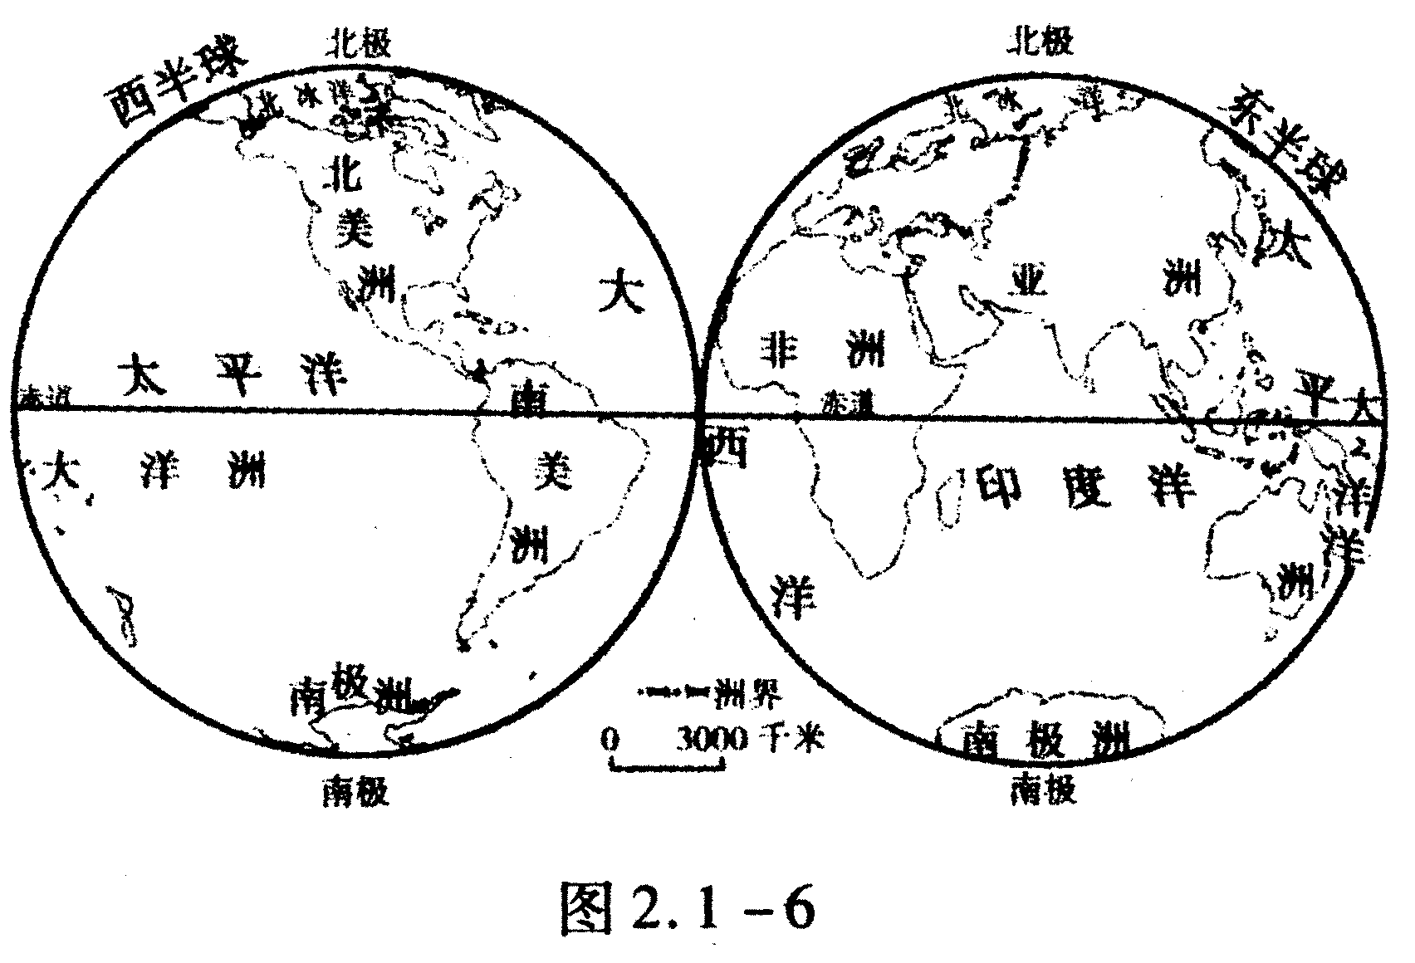
（3）七大洲的分布
①主要在东半球的大洲是欧洲、亚洲、非洲和大洋洲；主要在西半球的大洲是北美洲和南美洲。
②赤道穿过的大洲是南美洲、非洲、亚洲、大洋洲；主要在北半球的有北美洲、欧洲、亚洲、非洲；主要位于南半球是大洋洲、南极洲和南美洲。
③完全在北半球的大洲是欧洲和北美洲；完全在南半球的大洲是南极洲。
④跨东西南北四个半球的大洲有大洋洲和亚洲。
⑤纬度最高，跨经度最广的大洲是南极洲。
注：世界最大洲——亚洲；世界最小洲——大洋洲。
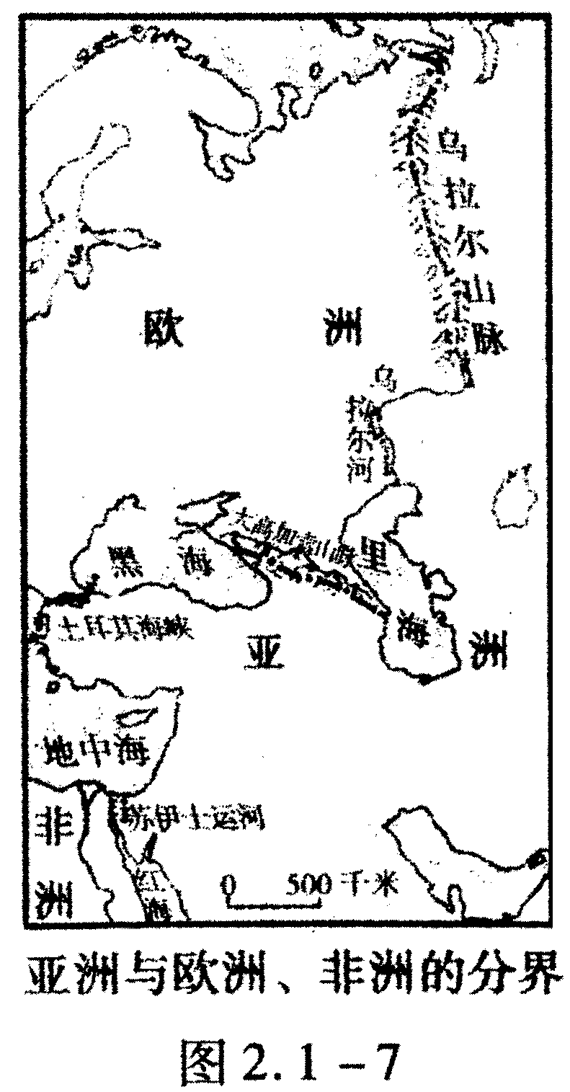
（4）主要大洲的分界线：
①亚欧两洲：乌拉尔山、乌拉尔河、大高加索山、土耳其海峡。
②亚非两洲：苏伊士运河
③欧非两洲：直布罗陀海峡
④亚洲和北美洲：白令海峡
⑤南北美洲：巴拿马运河
⑥南极洲与南美洲：德雷克海峡
4.四大洋
(1)海、洋、海峡的概念：
名称 | 概念 | 举例
洋 | 海洋的中心部分 | 太平洋
海 | 是洋的一部分位于大洋边缘，面积较小，一般靠近大陆 | 黄海
海峡 | 沟通两个洋或海之间的狭窄水道 | 台湾海峡
（2）四大洋的名称和分布
大洋的位置是相对于大洲而确立的，如上面东西半球图所示。
太平洋：位于亚洲、大洋洲、南极洲和南、北美洲之间。
大西洋：位于欧洲、非洲、南极洲和南、北美洲之间。
印度洋：位于亚洲、大洋洲、南极洲和非洲之间。
北冰洋：被亚洲、欧洲、北美洲环抱。
四大洋中跨四个半球的大洋是太平洋、大西洋，纬度最高，跨经度最广的大洋是北冰洋。
（3）四大洋的面积比较：
由大小为:太平洋
大西洋
印度洋
北冰洋
